Miejski styl, czyli jaki? Atlas Stylu Doktora B.
Miejski styl to dziś wszystko i nic. Łączy klasyczny szyk i elegancję z luzem streetwearu. Obnaża wyczucie gustu jego nosicieli. Czy jest zarezerwowany tylko dla ludzi z danego miasta? Przecież tworzą go miejscowi i przyjezdni. Jest mieszanką tego co lokalne z tym co kosmopolityczne i wspólne dla miast na całym świecie. Budują go ludzie, a definiują obrazy. Jeden człowiek – Ewelina, krakowska studentka architektury i jedno spojrzenie, Tomasza Bielki, fotografa mody, pokazują nam jeden kawałek mozaiki miejskiego stylu.

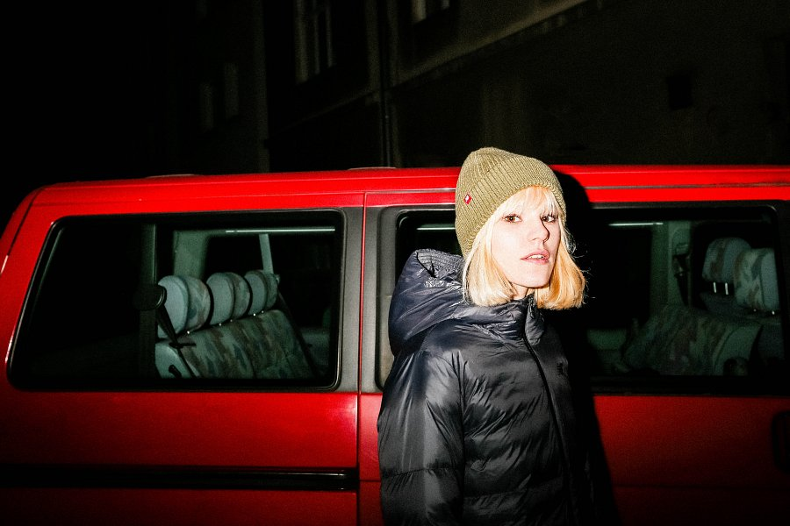
Arena miejskich sportów
Dojazd do pracy i na uczelnię rowerem czy na desce, systematyczny trening, albo sprint do komunikacji miejskiej kiedy jesteśmy spóźnieni – o każdej porze roku i doby ktoś jest w ruchu. Jesteś pieszym, kierowcą, rowerzystą i skejtem jednocześnie. Sportowa elegancja pozwala płynnie przejść od aktywności fizycznej, do całkiem oficjalnych klimatów. Może z krótką przerwą na wizytę w pralni – żeby szybko odświeżyć garderobę, ale przy okazji załatwić jeszcze jedno spotkanie?
Strzeż się tych miejsc…
Nie przesadzajmy, Compton to jest w Ameryce. Jeśli się nie szuka guza, to chodzenie po mieście jest tak samo ryzykowne jak każde inne zajęcie. Miasto nigdy nie śpi i o każdej porze możesz spotkać ludzi zajętych biznesem lub szukających rozrywki. Nawet nie czujesz, kiedy robisz kilometry załatwiając sprawy. Wygodne obuwie w dobrym stylu daje luz, który maluje się na twarzy. Noc goni dzień. Błysk wydobywa z ciemności kolory zaparkowanych na ulicach klasyków motoryzacji. Czasem można sprawdzić makijaż lusterku jednego z nich, albo założyć świeżo wyjęty z suszarki dres w polowej przymierzalni na pustym placu targowym.
Dobrze przygotowana improwizacja
Miasto się zmienia i jest ciągłym placem budowy. Tymczasowe ogrodzenia pokrywają się plakatami koncertów. Fryzura rozburza się pod czapką, marzniemy na przystanku, żeby po chwili zgrzać się w tramwaju. Po mglistym poranku klasę pokażą ci, którzy pamiętali o okularach słonecznych. Styl to odpowiedź na każdą sytuację i dobrze opierać się na sprawdzonych rzeczach dobrej jakości w wysmakowanych odcieniach. One po prostu zawsze się obronią, nawet kiedy zestawimy je w nieoczekiwany sposób. Takie nietypowe momenty, jakby zawieszone w czasie udało się utrwalić podczas zimowego spaceru.
Edit video: https://www.youtube.com/watch?v=LSMdRlIk71A
l Scenariusz i zdjęcia: Tomasz Bielka, instagram.com/tomasz_bielka
l Modelka: Ewelina Dzienyńska
l Stylizacje: Tomasz Bielka, Angelica Fedorczuk
l Odzież i obuwie: New Balance, nbsklep.pl
l Zegarki: Nixon, n-store.pl
l Miejsce: Frania Cafe, franiacafe.pl
l Produkcja: Szymon Wachal, Eleganckie Media

